**基于弹幕的大数据分析平台**

**操**

**作**

**手**

**册**

二零一八年六月

目录

一、系统简介 3

二、应用环境 3

1.硬件环境 3

2.软件环境 3

三、系统使用说明 4

1、普通用户的操作介绍 4

（1）菜单项 4

（2）系统管理 4

（3）统计系统 5

（4）主播管理 7

（5）弹幕管理 8

2、系统登录 8

3、系统布局介绍 9

4、超级管理员功能介绍 9

（1）角色管理 9

（2）菜单管理 11

（3）管理员管理 11

5、平台操作说明 11

## 一、系统简介

《基于弹幕的大数据分析平台》是由西北师范大学计算机科学与工程学院开拓者开发团队研发。此平台用户体验好、功能强大、利用国内知名的直播平台-斗鱼，通过其弹幕服务器第三方接入协议来爬取海量弹幕数据。对于弹幕研究的主要应用可概括为垃圾弹幕的识别和过滤，视频流行程度的预测，视频的自动标记，视频精彩片段的抽取等系。本平台首先利用Java多线程编程来实时爬取海量斗鱼弹幕数据，其次利用Spgin mvc，Spring data，H-ui搭建本次项目的主体框架并集成数据可视化工具Echarts体现大数据分析结果，最后利用Python制作数据诊断工具来了解特征的分布及基本的统计指标值，再有目的性的选择一些聚类，分类，文本挖掘算法对于弹幕数据做一个大数据的分析，并将实验数据通过echarts展示在大数据分析平台上。主要用于对弹幕进行分析统计提供给用户。

## 二、应用环境

### 1.硬件环境

CPU：PIIII 1GHz 以上

内存：512M以上

### 2.软件环境

本文的实验基于windows10操作系统，采用Java 1.8.0_121平台实现，通过eclipse开发软件实现，其中分词算法采用了目前主流的中文分词系统ICTCLAS实现。

## 三、系统使用说明

### **1、普通用户的操作介绍**

### （1）菜单项

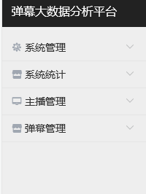

图1.1.1

　　该块内容提供了4个菜单项，风别为系统管理、系统统计、主播管理、弹幕管理。

### （2）系统管理

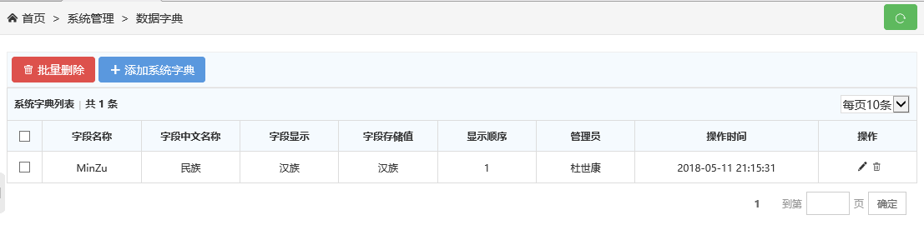

图1.2.1

　　该块内容为本系统的数据字典，如下图1.2.2。用户可添加字典，当用户点击添加系统字典后，如图1.2.2。

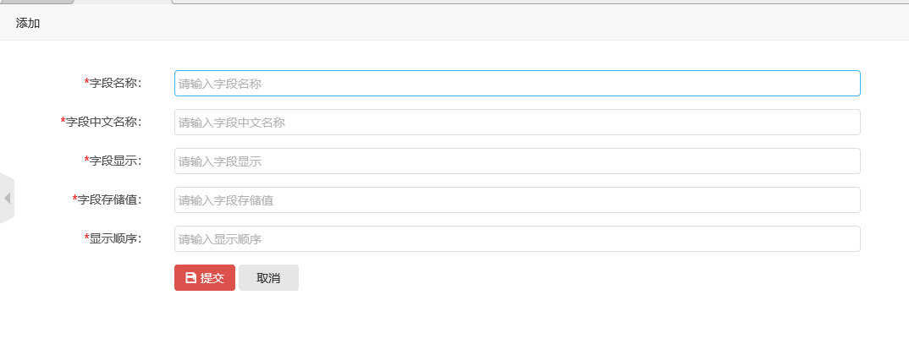

图1.2.2

　　还可以批量删除，如图1.2.3

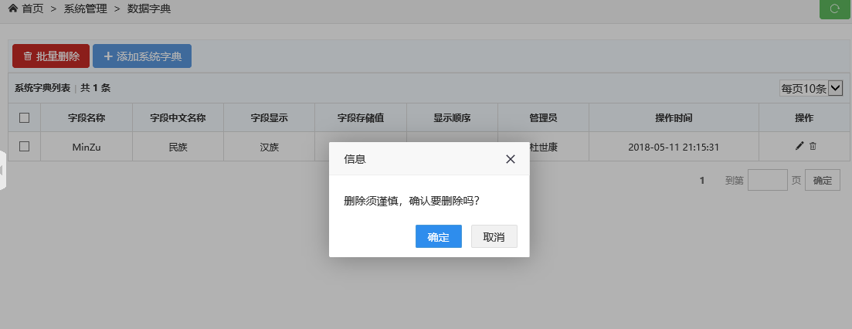

图1.2.3

### （3）统计系统

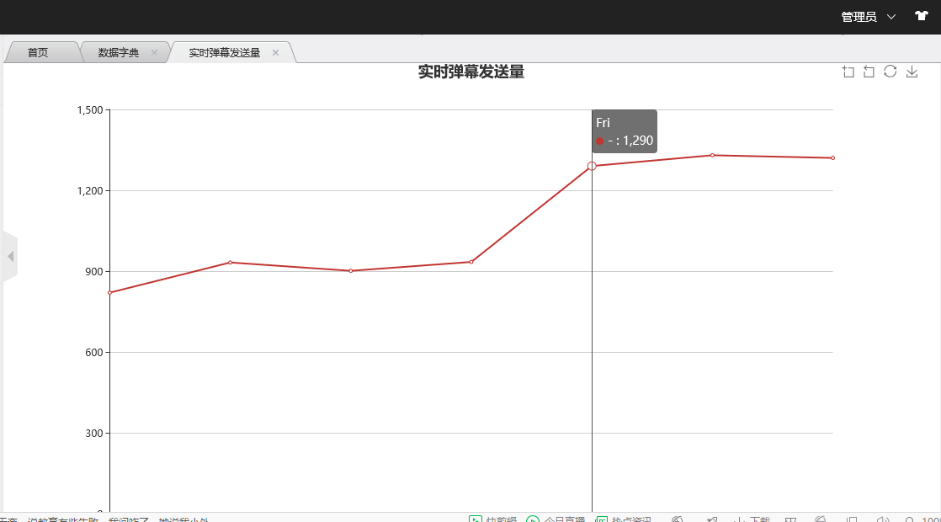

图1.3.1

点击实时弹幕发送量，平台就会将实时弹幕发送量统计结果展现给用户。如图1.3.1

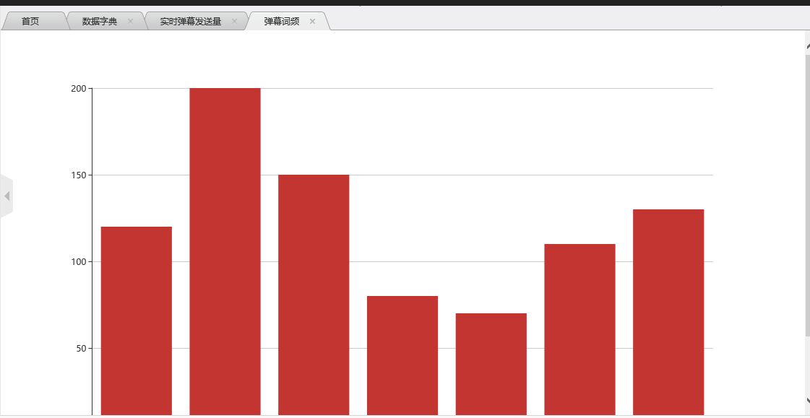

图1.3.2

点击弹幕词频，平台就会将弹幕词频统计结果展现给用户。如图1.3.2

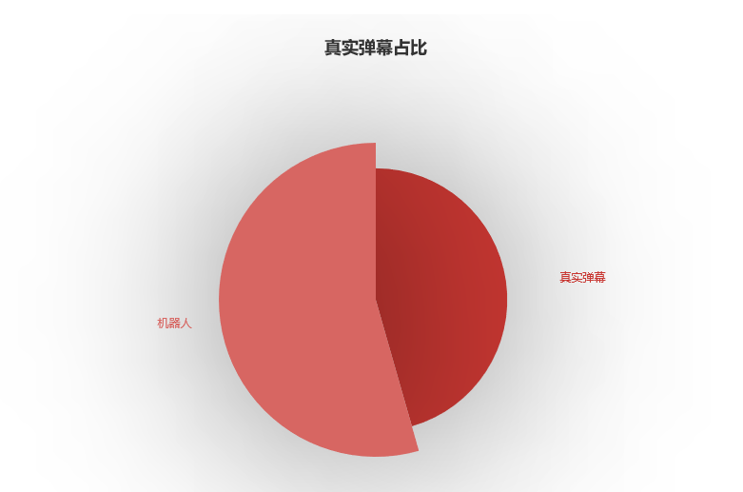

图1.3.3

点击真实弹幕占比，平台就会将真实弹幕占比统计结果展现给用户。如图1.3.3

### （4）主播管理

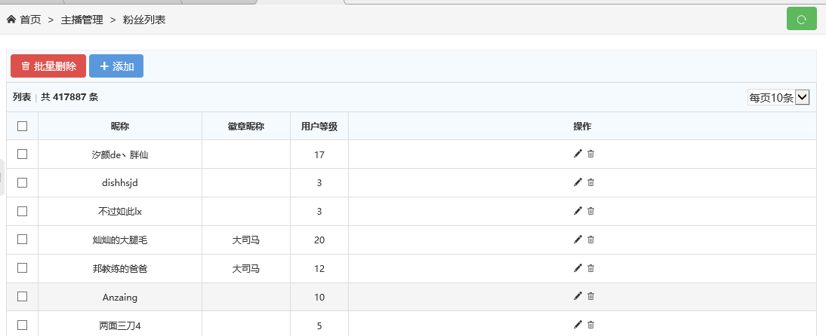

图1.4.1

该块内容显示主播和粉丝列表，管理员可添加和删除，如图1.4.1所示和图1.4.2所示。

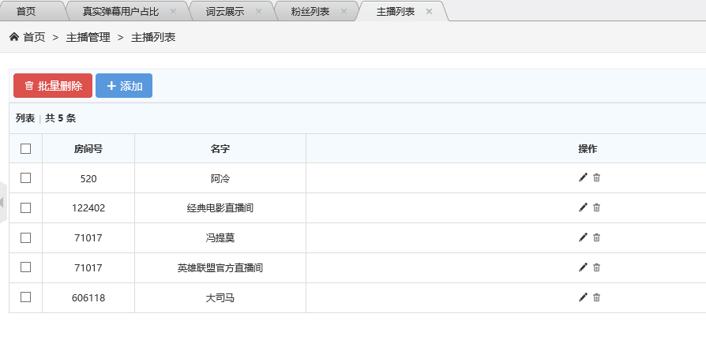

图1.4.2

### （5）弹幕管理

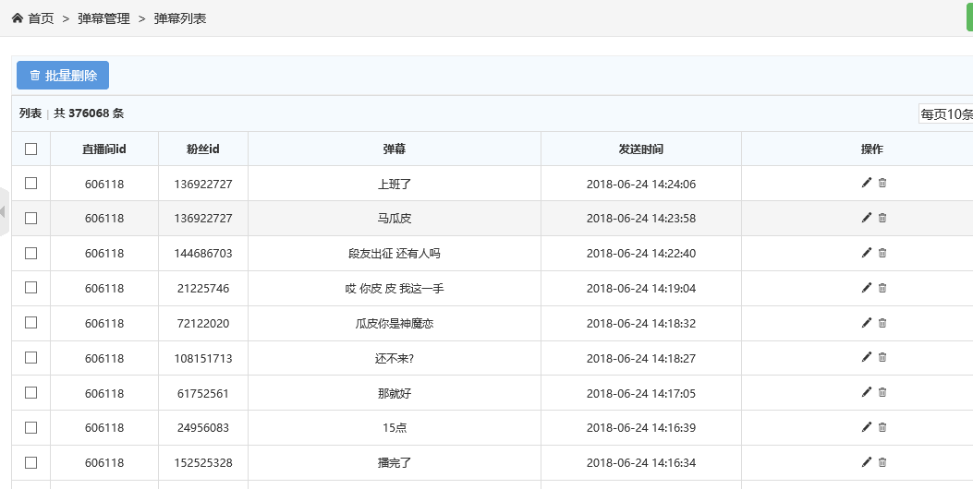

图1.5.1

　　此块内容显示弹幕列表，即直播间id,粉丝id ,弹幕，发送时间等，如下图1.5.1所示。

### **2、系统登录**

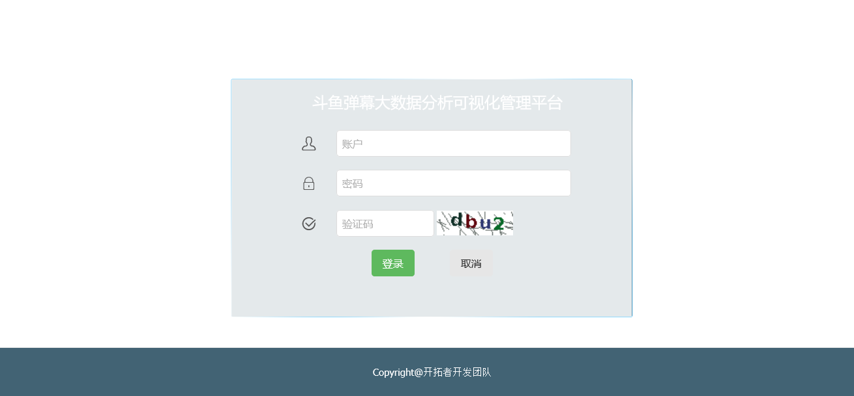

图2.1

打开浏览器，进入斗鱼弹幕大数据网站。如图2.1。用户输入用户名和密码实现登录。

### **3、系统布局介绍**

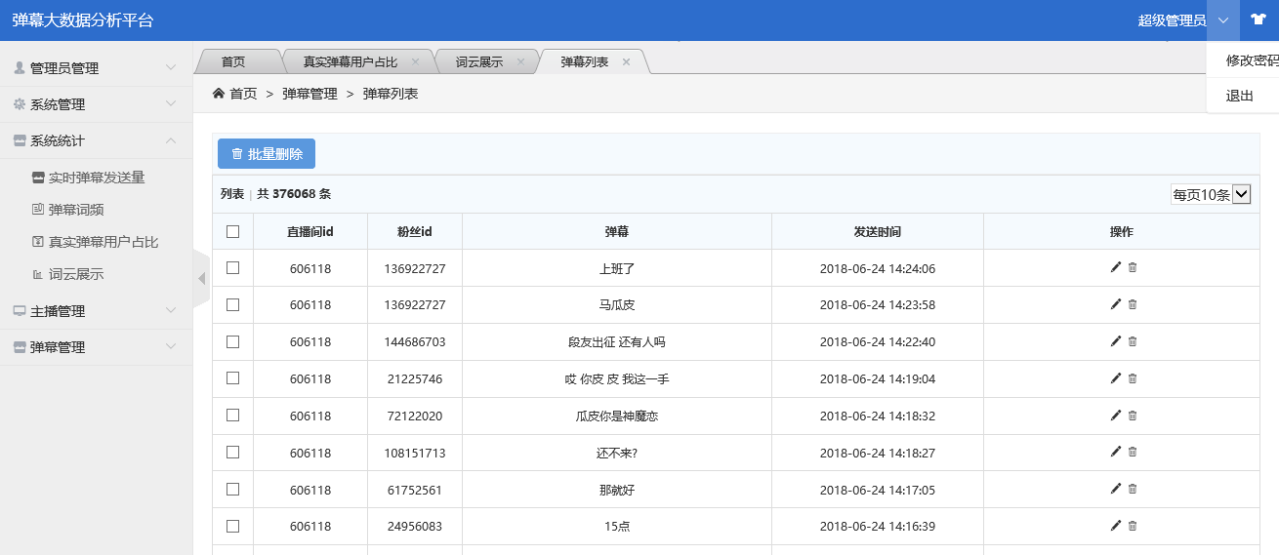

图3.1

如上图3.1所示，右侧属于该系统的核心功能栏目，分为管理员管理，系统管理，系统统计，主播管理，弹幕管理。

主界面右上角为修改密码和换肤和退出。

### **4、超级管理员功能介绍**

### （1）角色管理

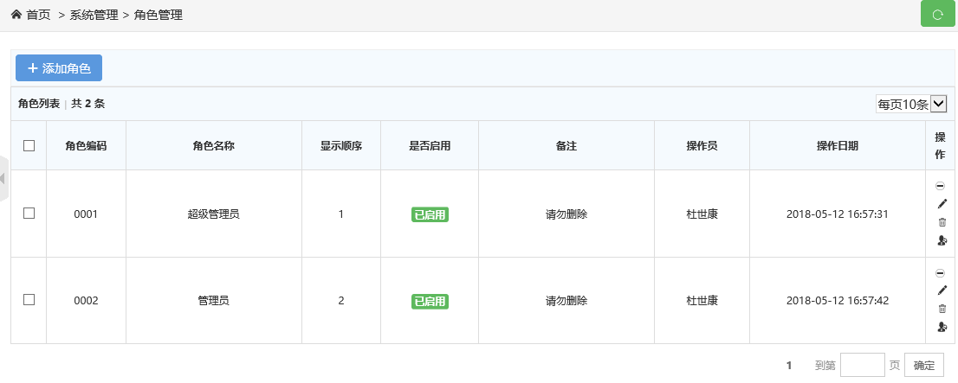

图4.1.1

如上图4.1.1栏目管理是对管理员角色的管理。在这里我们可以点击左上角的添加角色，，点击停用按钮，如图4.1.2，点击编辑按钮如图4.1.3，点击授权按钮，如图4.1.4.

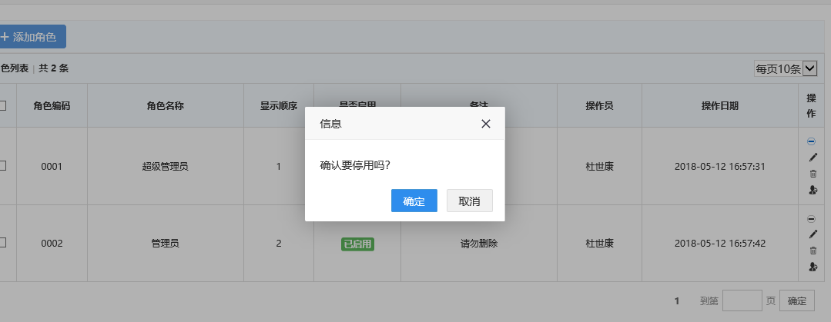

图4.1.2

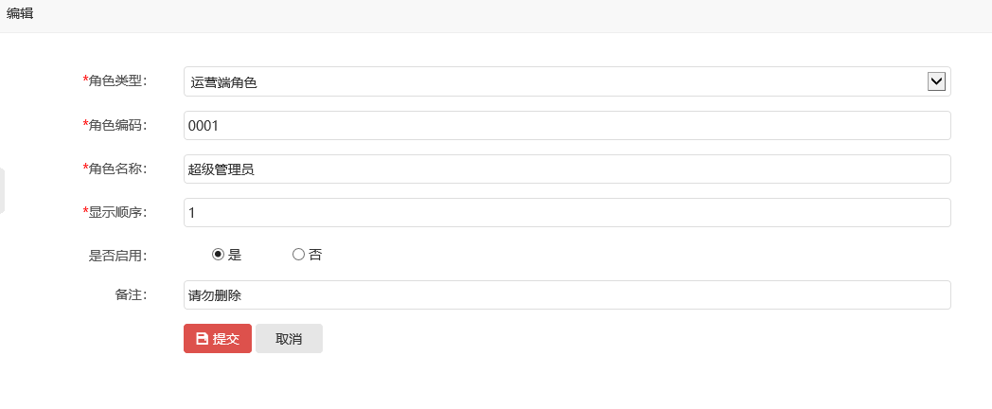

图4.1.3

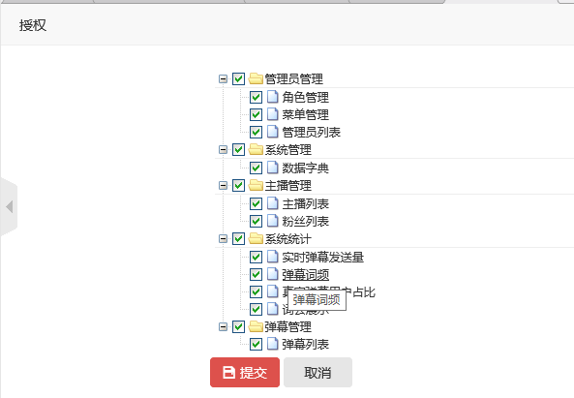

图4.1.4

### （2）菜单管理

菜单管理主要对本平台的菜单启用权限加以控制。超级管理员可停用或删除。如图4.2.1

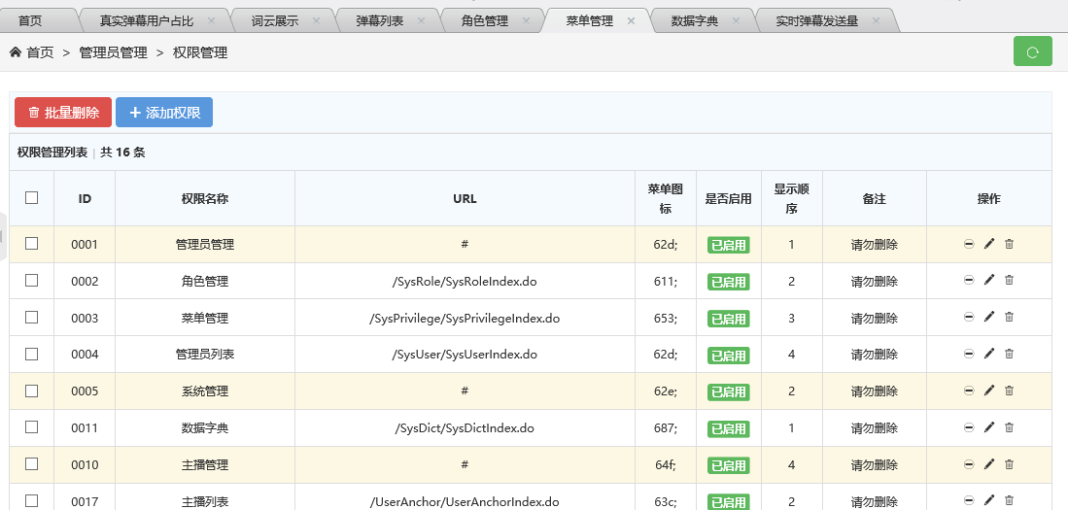

图4.2.1

### （3）管理员管理

管理员管理主要管理的增加删除，授权等。如图4.3.1所示。

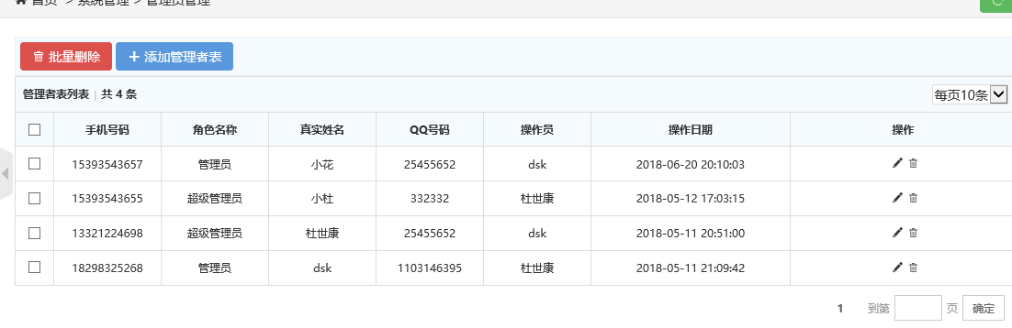

图4.3.1

### **5、平台操作说明**

本平台以弹幕大数据分析为主，操作很简单，主要难点在于大数据的分析。